刘延东：努力培养和造就一支德才兼备、充满活力的高素质专业化教师队伍

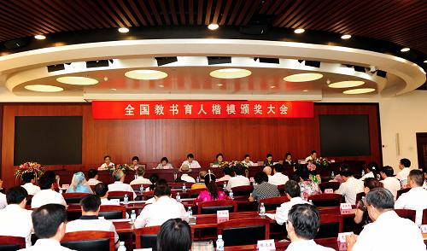
9月10日是第26个教师节，全国教书育人楷模颁奖大会在北京举行。中共中央政治局委员、国务委员刘延东出席为获奖者颁奖，并向全国教书育人楷模获奖教师和青海玉树、四川汶川教育系统抗震救灾先进集体和先进个人表示热烈祝贺和崇高敬意，向广大人民教师和教育工作者致以节日祝贺和诚挚问候。 新华社记者 张铎 摄

新华社北京９月１０日电 今天是第２６个教师节，全国教书育人楷模颁奖大会在京举行。中共中央政治局委员、国务委员刘延东出席为获奖者颁奖，并向全国教书育人楷模获奖教师和青海玉树、四川汶川教育系统抗震救灾先进集体和先进个人表示热烈祝贺和崇高敬意，向广大人民教师和教育工作者致以节日祝贺和诚挚问候。
刘延东指出，全国教书育人楷模是我国１６００万教育工作者的杰出代表，他们教书育人、为人师表，甘为人梯、无私奉献，彰显了新时期人民教师的理想情操、高尚师德和人格魅力。实践再次证明，广大人民教师是一支学为人师、行为世范的好队伍。
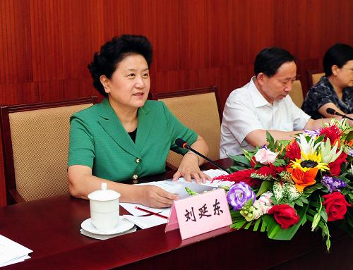
9月10日，中共中央政治局委员、国务委员刘延东在北京出席全国教书育人楷模颁奖大会并讲话。 新华社记者 张铎 摄
刘延东强调，当前我国教育改革发展已进入新的历史阶段。教师是教育事业的第一资源。贯彻落实全国教育工作会议精神和教育规划纲要，一定要把加强教师队伍建设作为推动教育科学发展最重要的基础工作，摆在更加突出的位置，大力弘扬尊师重教的优良传统，采取更加有力的措施，鼓励和吸引优秀人才长期从教、终身从教，切实提高教师师德和业务水平，重点加强农村教师队伍建设，努力培养和造就一支德才兼备、充满活力的高素质专业化教师队伍。
刘延东希望广大教师和教育工作者以全国教书育人楷模为榜样，学习他们坚持理想、坚守信念，为国育才、立德树人，刻苦钻研、不懈探索，淡泊名利、志存高远，做党和人民教育事业的奉献者，做学生健康成长的指导者，做教育教学改革创新的实践者，做社会文明新风的引领者，为推动教育事业科学发展和全面建设小康社会、实现中华民族伟大复兴贡献力量。
全国教书育人楷模获奖教师、青海玉树和四川汶川教育系统抗震救灾先进集体和先进个人代表，教育部有关负责同志、在京大中小学师生代表共１３０多人出席了颁奖仪式。

